Dokumentation
av
PEFC-krav för skogsentreprenörer
(TD III: PEFC SWE 003:3)

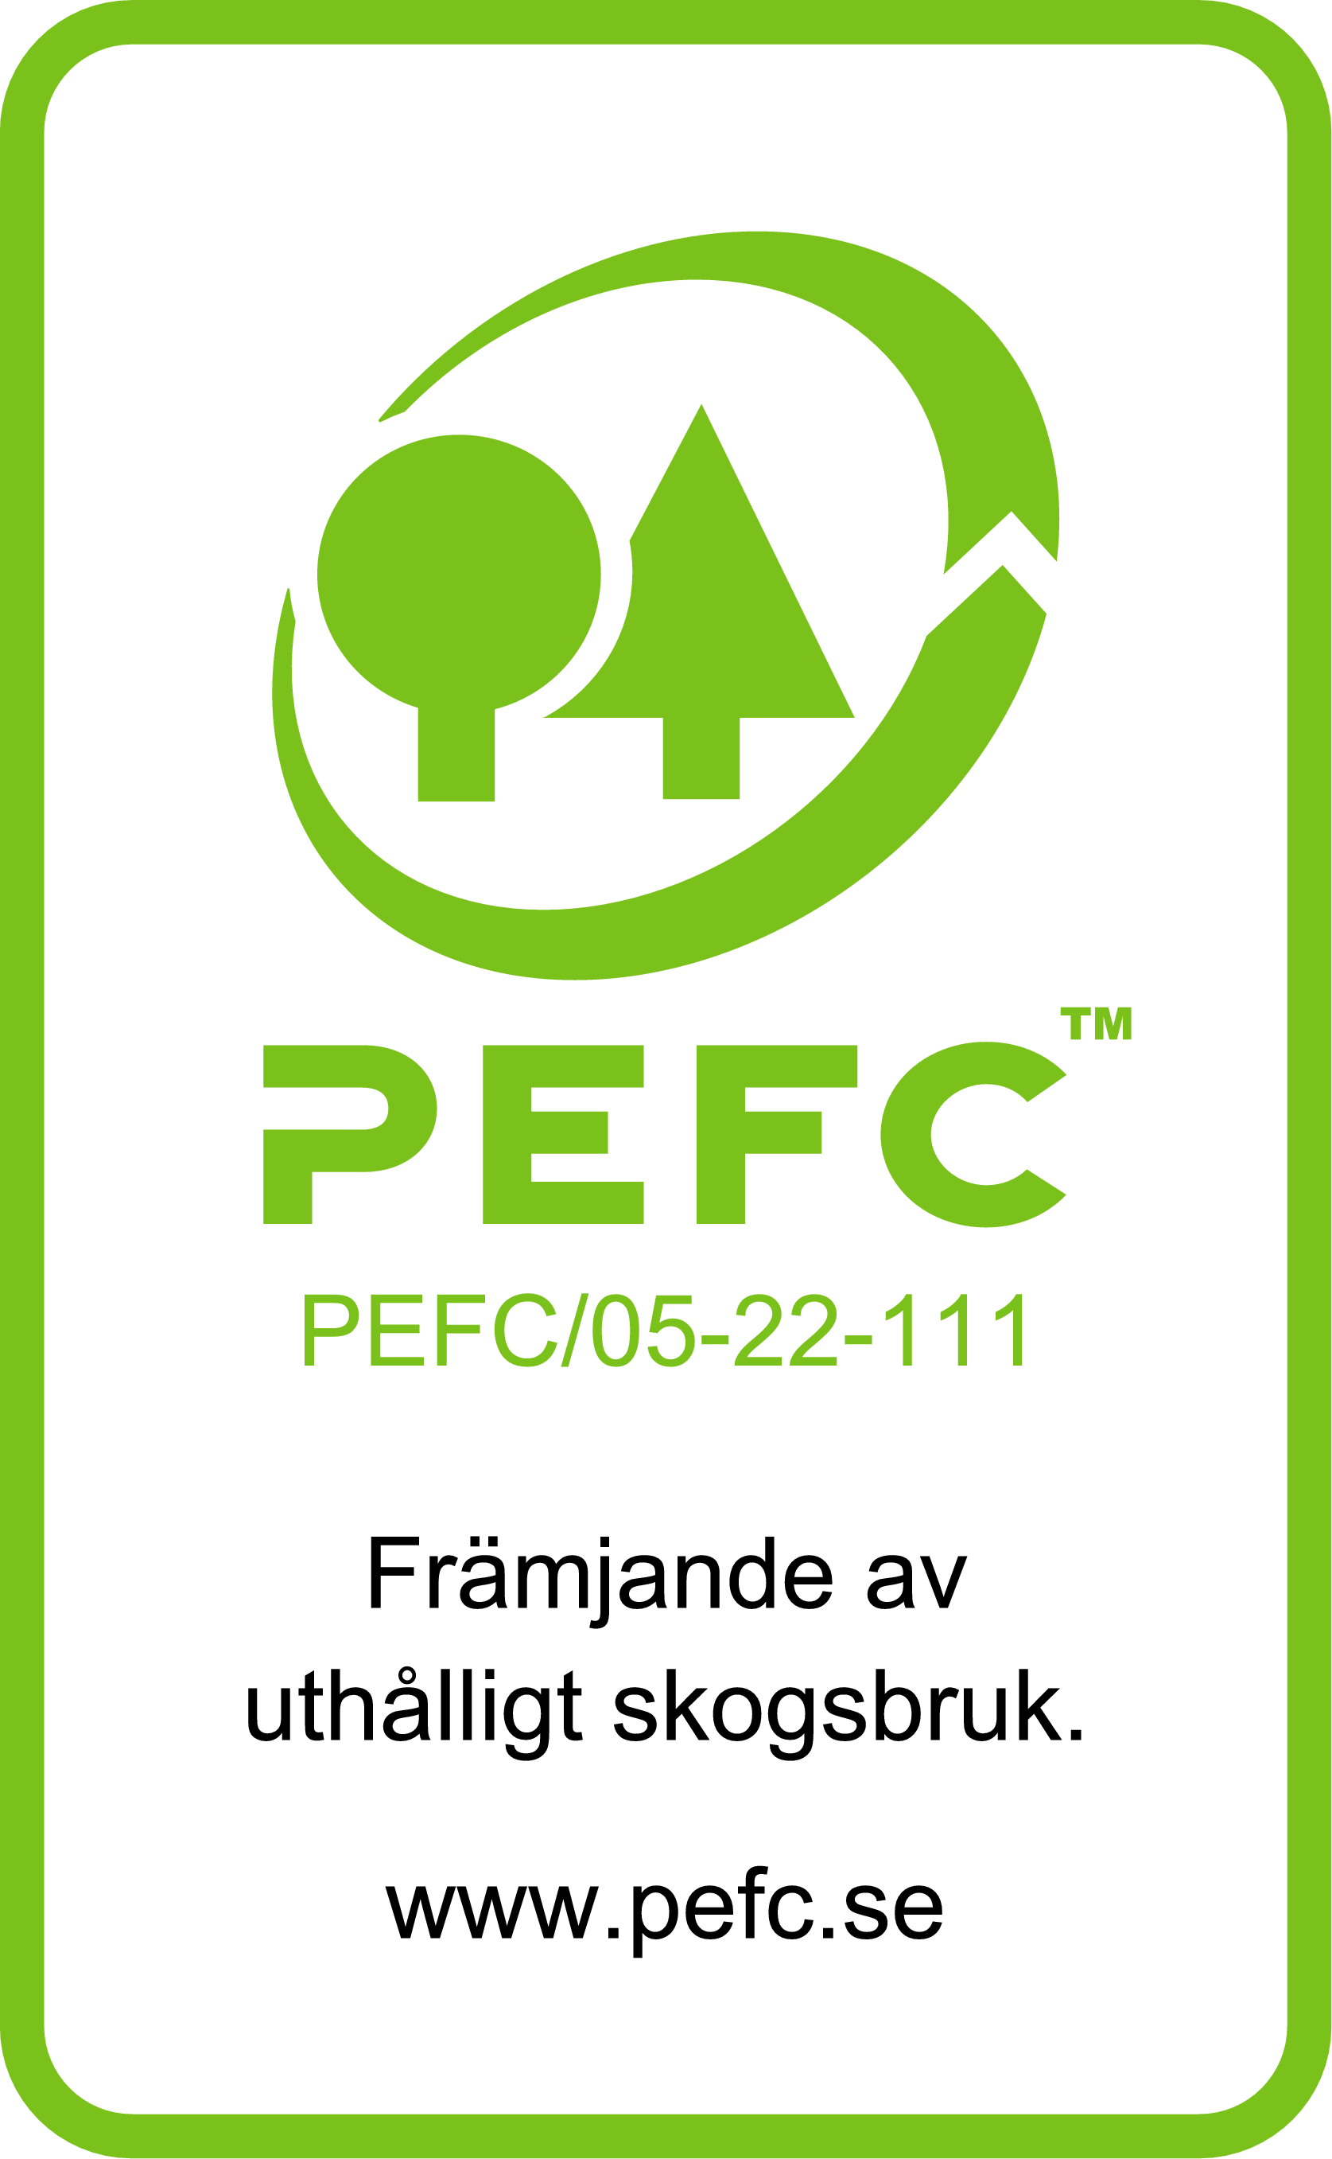

(företagets namn)

PEFC gruppcertifierad genom SMF Certifiering AB
Ver 3.3
INNEHÅLLSFÖRTECKNING – MASKINFÖRETAG MED ANSTÄLLDA
(detaljerade krav på nästa sida)
Flik
Paraplyhandlingar
Lagar och andra branschkrav
Avtal och kundöverenskommelser
Avtal med anställda
Kompetensbevis
Kompetensutveckling
Arbetsorganisation
Systematiskt arbetsmiljöarbete (SAM)
Arbetsmiljö
Underentreprenörer (om sådana anlitas)
Motorsågar och röjsågar (om sådana används)
Förebyggande miljöarbete
Nödlägesberedskap
Farligt gods
Farligt avfall

PEFC-krav för skogsentreprenörer Flik
Paraplyhandlingar | Ansökning, avtal, bevis, avvikelseanmälningar, självkontroller, mm
LAGAR OCH ANDRA BRANSCHKRAV | - Känna till och tillämpa gällande lagar och branschpraxis, samt följa internationella konventioner som Sverige undertecknat  - Registerutdrag från Skatteverket, som visar skoglig verksamhet (F-skatt eller FA-skatt)  - Betala lagstadgade avgifter och skatter för företag, ägare och ev. anställda  - Hantera ev. utländsk arbetskraft korrekt  - En arbetsmiljöpolicy (skriftlig om fler än 10 anställda)  - En policy om socialt ansvarstagande (om fler än 10 anställda eller fler än 2 underentreprenörer)  - Samråda om arbetsmiljö (när flera företag arbetar på samma arbetsställe) | 1
AVTAL MED KUNDER | - Skriftliga ram- affärs- eller objektsavtal med kund  - Känna till och följa tillämpliga delar av PEFCs Skogsstandard (generell hänsyn)  - Följa traktdirektiv från kunden  - Anmäla avvikelse till kund eller paraply | 2
AVTAL MED ANSTÄLLDA | - Följa det svenska kollektivavtalet  (Skogsavtal SLA – GS Skogsbruk)  - Skriftliga anställningsavtal för alla anställda på språk som alla förstår  - Dokumentera hur lönen fördelas (löneutredning o/e lönebesked)  - Tydligt specificerade anställningsvillkor (vid geografisk spridd verksamhet utan fast driftsställe) | 3
KOMPETENS | - Dokumentera personalens utbildning  - Ge särskild ledning och tillsyn för visstidsanställda och personal utan skoglig utbildning | 4
KOMPETENS-UTVECKLING | - Genomföra och kort dokumentera utvecklingssamtal med personalen  - Genomföra och kort dokumentera arbetsplatsträffar  - Upprätta utbildningsplan | 5
ARBETS-  ORGANISATION | - En affärsidé förankrad hos personalen  - Tydligt avgränsade befattningsbeskrivningar och/eller ansvarsområden, som beskriver de arbetsuppgifter som ingår  - Arbetssituation anpassad efter individuella medicinska och ergonomiska förutsättningar  - Jämställdhet ska genomsyra arbetet | 6
SYSTEMATISKT  ARBETSMILÖ-  ARBETE (SAM) | - Genomföra systematiskt arbetsmiljöarbete (SAM)  - Rutin för SAM (skriftlig om fler än 10 anställda)  - Analysera skador och tillbud  - Sammanfatta risker och åtgärder i en handlingsplan  - Följa upp SAM-arbetet (skriftligt om fler än 10 anställda)  - Introduktion av nyanställda | 7
ARBETSMILJÖ | - Arbets- och säkerhetsinstruktioner på språk som alla förstår  - Avtal om företagshälsovård eller motsvarande  - Avtal om hälsokontroll (om anställningen regelbundet medför nattarbete mellan 00:00-05:00 mer än 3 månader)  - Organisera skyddsarbetet  341. Rutin för kränkande särbehandling  - Skyddsombud och anslag på arbetsplatsen med dennes namn (om 5 eller fler anställda)  - Skyddskommitté (om 50 eller fler anställda)  - Personalutrymme (koja) motsvarande arbetets krav och de anställdas behov  - För årstiden goda levnadsvillkor (vid bortaliggning) | 8
UNDER-  ENTREPRENÖRER | - Upprätta skriftliga affärs- eller ramavtal med underentreprenörer  - Anmäla underentreprenör till GS-facket  - Anlita gruppcertifierade underentreprenörer  - Avtal med tillfälligt anlitad ocertifierad underentreprenör  - Ansvara för att tillfällig ocertifierad underentreprenör uppfyller PEFC-kraven  - Förvissa sig om att underentreprenör och dennes anställda har för årstiden goda levnadsvillkor  (om geografiskt spridd verksamhet utan fast driftsställe)  - Skriftlig överenskommelse med kund vid anlitande av underentreprenör (om underentreprenör i fler än 2 led) | 9
MOTORSÅGAR OCH RÖJSÅGAR | - Alkylatbensin i tvåtaktsmotorer (motor- och röjsågar)  - Vegetabilisk eller annan miljögodkänd kedjesmörjolja | 10
FÖREBYGGANDE MILJÖARBETE | - Miljömärkt förbrukningsmaterial då praktiskt och ekonomiskt rimligt  - Miljöanpassad hydraulolja SS 15 54 34  - Vegetabilisk kedjesmörjning eller smörjfett enligt SS 15 54 70 för kapsvärdet  - Utrustning för minimering av sågkedjeoljeförbrukning  (från tillverkningsår 2012)  - Inte använda etylenglykol  - Motorer som uppfyller EUs emissionslagstiftning  - Utföra service och underhåll på så sätt att risken för läckage i naturen minimeras  - Ha tillgång till och använda utrustning för att samla upp spill vid reparation  - Saneringsutrustning för oljespill  - Brandberedskap (utrustning)  - Vidta förebyggande åtgärder vid hög brandrisk (4 – 5E) | 11
NÖDLÄGES-  BEREDSKAP | - Nödlägesanslag  - Rutin för krisstöd  - Anhöriglista med telefonnummer  - Utrustning för första hjälpen i bilar, kojor och maskiner  - Rutin för ensamarbete och säkerställande av hemkomst  - Rutin för säker bärgning  - Anmäla arbetsskador, tillbud och olyckor | 12
FARLIGT GODS | - ADR-utbildning (lägst 1.3) för den som transporterar farligt gods (redovisas under flik 4)  - Kemikalielista  - Säkerhetsdatablad för alla produkter i kemikalielistan  - Transportera farligt gods i typgodkända förpackningar och behållare (un-märkt)  - Medföra godsdeklaration vid transport av farligt gods (över 1000 poäng värdeberäknad mängd, och om mer än 450 diesel)  - Medföra skriftliga instruktioner enligt ADR (vid flyttning av maskin)  - Besiktigade tankar, cisterner, depåvagnar och behållare (IBC-er) | 13
FARLIGT AVFALL | - Anmälan/tillstånd för transport av farligt avfall hos Länsstyrelsen  - Transportdokument vid transport av farligt avfall som lämnas till ny innehavare  - Anteckningar/loggbok över farligt avfall som transporteras under året och uppvisa faktura från vilken det framgår om farligt avfall omhändertagits av leverantör eller servicelämnare  - Rutin för hantering av farligt avfall  - Kontroll av mottagare av farligt avfall (t ex servicelämnare) | 14

PEFC-dokumentation

Anvisning:
PEFC
- dokumentation

- Om möjligt, införskaffa pärm med ficka på framsida och pärmrygg.
- Skaffa register med minst 14 flikar.
- Klicka på fältet på sida 1 märkt (företagets namn).
Fältet blir markerat och du kan skriva in ditt företags namn.
- Skriv ut sidan med de detaljerade PEFC-kraven
- Lägg in sida 1 i fickan på framsidan.
- Klipp ur passande ryggetikett och lägg i fickan på pärmryggen.
- Sätt in innehållsförteckningen först i pärmen.
- Fyll på med ditt företags dokumentation om hur PEFC-kraven uppfylls.
- Uppdatera dokumentationen; somligt regelbundet och somligt vid förändring.

⇒ TIPS: Du som har gjort SMFs Regelrätt Entreprenad kan med fördel använda den dokumentationen.

